MODUL AJAR ILMU PENGETAHUAN ALAM DAN SOSIAL (IPAS)

ENERGI DAN PERUBAHANNYA

INFORMASI UMUM

1. IDENTITAS MODUL
Nama Penyusun : Eva Sariani, S.Pd.I
Nama Sekolah : SMK NEGERI 1 KUTA BAHARU
Mata Pelajaran : Ilmu Pengetahuan Alam dan Sosial (IPAS)
Tahun Penyusunan : 2025/ 2026
Alokasi Waktu : 1080 menit (4 pertemuan @6x45’)
Elemen : Mendesain dan mengevaluasi penyelidikan ilmiah
Capaian Pembelajaran : Peserta didik dapat menentukan dan mengikuti prosedur yang tepat untuk melakukan penyelidikan ilmiah, menjelaskan cara penyelidikan yang tepat bagi suatu pertanyaan ilmiah, serta diharapkan dapat mengidentifikasi kekurangan atau kesalahan pada desain percobaan ilmiah.

2. KOMPETENSI AWAL
Peserta Didik telah memiliki pengetahuan awal tentang mendefinisikan sumber-sumber energi terbarukan dan energi tak terbarukan.

3. PROFIL PELAJAR PANCASILA
Setelah mengikuti pembelajaran ini, Profil Pelajar Pancasila yang diharapkan muncul pada peserta didik adalah:
Peserta didik akan mengembangkan kemampuan beriman dan bertakwa kepada Tuhan YME, bernalar kritis, mandiri, dan bergotong royong dalam menyelesaikan masalah.

4. SARANA & PRASARANA
Sarana & Prasarana yang dibutuhkan pada saat belajar dengan modul ini antara lain:
- Laptop/ Handphone
- Internet
- LKPD
- Alat tulis

5. TARGET PESERTA DIDIK
- Peserta didik reguler/tipikal: 75%
- Peserta didik dengan kesulitan belajar: 15%
- Peserta didik dengan pencapaian tinggi: 10%

6. MODEL PEMBELAJARAN YANG DIGUNAKAN
Deep Learning secara tatap muka

KOMPETENSI INTI

1. TUJUAN PEMBELAJARAN
- Peserta didik mampu mengidentifikasi macam-macam energi alternatif yang bermanfaat dalam kehidupan sehari-hari melalui observasi. (Pertemuan 8)
- Peserta didik mampu mempresentasikan ide/gagasan tentang energi alternatif sebagai solusi untuk mengurangi pencemaran lingkungan dengan menggunakan kata-katanya sendiri. (Pertemuan 9)
- Peserta didik dapat menghitung energi yang dihasilkan dari perubahan materi melalui analisa data. (Pertemuan 10)
- Peserta didik dapat menganalisis pengaruh perubahan kalor pada kehidupan melalui observasi. (Pertemuan 11)

2. PEMAHAMAN BERMAKNA
Setelah mengikuti pembelajaran peserta didik diharapkan dapat memahami bahwasannya alam semesta menyediakan berbagai sumber energi untuk kehidupan manusia, setiap manusia harus arif dan bijaksana dalam pemanfaatan energi tersebut supaya energi tetap terjaga lestari serta pemanfaatan energi alternatif untuk mengurangi pencemaran lingkungan.

3. PERTANYAAN PEMANTIK
- Apakah Anda mengetahui tentang energi alternatif?
- Bagaimana cara memanfaatkannya?
- Bagaimana pemanfaatan energi alternatif sebagai solusi untuk mengurangi pencemaran lingkungan yang Anda ketahui?
- Bagaimana energi yang dihasilkan dari perubahan materi?
- Bagaimana perubahan kalor dalam kehidupan sehari-hari?
- Apakah yang anda ketahui tentang energi terbarukan?

4. PERSIAPAN PEMBELAJARAN
- Guru membuat presentasi tentang energi dan perubahannya
- Guru membuat link room di Google Meet

5. KEGIATAN PEMBELAJARAN
 | KEGIATAN PEMBELAJARAN
 | PERTEMUAN 8
 | Tahapan | Kegiatan |  | Alokasi Waktu
 | Pendahuluan | Orientasi  - Guru membuka pelajaran dengan memberi salam dan peserta didik menjawab salam dari guru  - Salah satu peserta didik memimpin kegiatan berdoa sebelum pembelajaran dimulai (P3 Beriman dan bertakwa kepada Tuhan YME)  - Guru mengecek kehadiran peserta didik  Apersepsi  - Guru memberikan apersepsi dengan menggali pengetahuan awal peserta didik terkait materi energi dan perubahannya  Motivasi  - Guru memberikan gambaran tentang manfaat mempelajari materi yang akan dipelajari  Pemberian Acuan  - Guru menyampaikan tujuan pembelajaran pada pertemuan yang akan berlangsung |  | 15 menit
 | Kegiatan  Inti | Fase : Mindfull Learning  - Menggunakan pertanyaan pemantik untuk dikerjakan yaitu:  - Apakah Anda mengetahui tentang energi alternatif?  - Bagaimana cara memanfaatkannya?  Fase = Meaningfull Learning  - Peserta didik menggali konsep tentang sumber energi alternatif yang berguna dalam kehidupan sehari-hari dengan mempelajari modul (P3 bernalar kritis)  Fase : Joyfull Learning  - Guru membagi peserta didik membagi menjadi beberapa kelompok. Masing- masing kelompok akan berdiskusi tentang permasalahan dalam Lembar Observasi 1 (P3 Gotong royong)  - Guru membimbing peserta didik untuk dapat menemukan konsep energi alternatif yang bermanfaat  - Peserta didik mengerjakan tugas mandiri untuk lebih memahami konsep energi alternatif yang bermanfaat dalam kehidupan sehari-hari (P3 Mandiri)  - Guru membimbing peserta yang mengalami kesulitan  - Peserta didik bisa bertanya jika ada kesulitan |  | 210 menit
 | Kegiatan Penutup | K = (Koneksi Antar Materi Peserta didik bersama)  - Peserta didik dapat menanyakan hal-hal yang belum dipahami melalui forum.  - Peserta didik mengerjakan assesmen sumatif berupa kuis tentang perubahan lingkungan.  A = (Aksi Nyata)  - Guru memberikan tugas mencari contoh lain yang ada di sekitar yang berkaitan dengan materi.  - Guru memberikan motivasi,  - Guru menutup dengan memberikan salam. |  | 45 Menit
 | KEGIATAN PEMBELAJARAN
 | PERTEMUAN 9
 | Tahapan | Kegiatan |  | Alokasi Waktu
 | Pendahuluan | Orientasi  - Guru membuka pelajaran dengan memberi salam dan peserta didik menjawab salam dari guru  - Salah satu peserta didik memimpin kegiatan berdoa sebelum pembelajaran dimulai (P3 Beriman dan bertakwa kepada Tuhan YME)  - Guru mengecek kehadiran peserta didik dengan membacakan daftar hadir  Apersepsi  - Guru memberikan apersepsi dengan menggali pengetahuan awal peserta didik terkait materi energi alternatif sebagai solusi untuk mengurangi pencemaran lingkungan  Motivasi  - Guru memberikan gambaran tentang manfaat mempelajari materi yang akan dipelajari  Pemberian Acuan  - Guru menyampaikan tujuan pembelajaran pada pertemuan yang akan berlangsung |  | 15  menit
 | Kegiatan Inti | Fase : Mindful Learning  - Guru membagi peserta didik membagi menjadi beberapa kelompok. Masing-masing kelompok akan berdiskusi tentang permasalahan dalam Lembar Observasi 2 (P3 Gotong royong)  Fase = Meaningful Learning  - Guru membimbing peserta didik untuk dapat menemukan konsep energi alternatif sebagai solusi untuk mengurangi pencemaran lingkungan  Fase = Joyfull Learning  - Peserta didik mengerjakan tugas mandiri untuk lebih memahami konsep energi alternatif sebagai solusi untuk mengurangi pencemaran lingkungan (P3 mandiri)  - Guru membimbing peserta yang mengalami kesulitan  - 2. Peserta didik bisa bertanya jika ada  - kesulitan |  | 210  menit
Kegiatan Penutup |  |  | K = (Koneksi Antar Materi Peserta didik bersama)  - Peserta didik dapat menanyakan hal-hal yang belum dipahami melalui forum.  - Peserta didik mengerjakan assesmen sumatif berupa kuis tentang perubahan lingkungan.  A = (Aksi Nyata)  - Guru memberikan tugas mencari contoh lain yang ada di sekitar yang berkaitan dengan materi.  - Guru memberikan motivasi,  - Guru menutup dengan memberikan salam. | 45 Menit
KEGIATAN PEMBELAJARAN
PERTEMPERTEMUAN 10UAN 10
Tahapan |  |  | Kegiatan | Alokasi Waktu
Pendahuluan |  |  | Orientasi  - Guru membuka pelajaran dengan memberi salam dan peserta didik menjawab salam dari guru  - Salah satu peserta didik memimpin kegiatan berdoa sebelum pembelajaran dimulai (P3 Beriman dan bertakwa kepada Tuhan YME)  - Guru mengecek kehadiran peserta didik dengan membacakan daftar hadir  Apersepsi  - Guru memberikan apersepsi dengan menggali pengetahuan awal peserta didik terkait energi yang dihasilkan dari perubahan materi  Motivasi  - Guru memberikan gambaran tentang manfaat mempelajari materi yang akan dipelajari  Pemberian Acuan  - Guru menyampaikan tujuan pembelajaran pada pertemuan yang akan berlangsung | 15  menit
Kegiatan Inti |  |  | Fase : Mindfull Learning  - Menggunakan pertanyaan pemantik untuk dikerjakan yaitu:  - Bagaimana energi yang dihasilkan dari perubahan materi?  Fase : Meaningful Learning  - Peserta didik menggali konsep tentang energi yang dihasilkan dari perubahan materi dengan mempelajari modul (P3 bernalar kritis)  Fase : Joyfull Learning  - Guru membagi peserta didik membagi menjadi beberapa kelompok. Masing- masing kelompok akan berdiskusi tentang permasalahan dalam Lembar Observasi 3 (P3 gotong royong)  - Guru membimbing peserta didik untuk dapat menemukan konsep energi yang dihasilkan dari perubahan materi  - Peserta didik mengerjakan tugas mandiri untuk lebih memahami konsep energi yang dihasilkan dari perubahan materi  - Guru membimbing peserta yang mengalami kesulitan  - Peserta didik bisa bertanya jika ada kesulitan | 210 menit
Kegiatan Penutup |  |  | K = (Koneksi Antar Materi Peserta didik bersama)  - Peserta didik dapat menanyakan hal-hal yang belum dipahami melalui forum.  - Peserta didik mengerjakan assesmen sumatif berupa kuis tentang perubahan lingkungan.  A = (Aksi Nyata)  - Guru memberikan tugas mencari contoh lain yang ada di sekitar yang berkaitan dengan materi.  - Guru memberikan motivasi,  - Guru menutup dengan memberikan salam. | 45 Menit
KEGIATAN PEMBELAJARAN
AN 11M PERTEMUAN 11U
Tahapan |  |  | Kegiatan | Alokasi Waktu
Pendahuluan |  |  | Orientasi  - Guru membuka pelajaran dengan memberi salam dan peserta didik menjawab salam dari guru  - Salah satu peserta didik memimpin kegiatan berdoa sebelum pembelajaran dimulai (P3 Beriman dan bertakwa kepada Tuhan YME)  - Guru mengecek kehadiran peserta didik  Apersepsi  - Guru memberikan apersepsi dengan menggali pengetahuan awal peserta didik tentang perubahan kalor  Motivasi  - Guru memberikan gambaran tentang manfaat mempelajari materi yang akan dipelajari  Pemberian Acuan  - Guru menyampaikan tujuan pembelajaran pada pertemuan yang akan berlangsung | 15  menit
Kegiatan  Inti |  |  | Fase : Mindfull Learning  - Menggunakan pertanyaan pemantik untuk dikerjakan yaitu:  - Bagaimana perubahan kalor dalam kehidupan sehari-hari?  - Apakah yang anda ketahui tentang energi terbarukan?  Fase : Meaningfull Learning  - Peserta didik menggali konsep tentang perubahan kalor dengan mempelajari modul (P3 bernalar kritis)  Fase : Joyfull Learning  - Guru membagi peserta didik membagi menjadi beberapa kelompok. Masing- masing kelompok akan berdiskusi tentang permasalahan dalam LKPD 4 dan LKPD 5 (P3 bergotong royong)  - Guru membimbing peserta didik untuk dapat menemukan konsep perubahan kalor serta energi terbarukan dan manfaatnya (P3  - kreatif)  - Peserta didik mengerjakan tugas mandiri untuk lebih memahami perubahan kalor (P3 mandiri)  - Guru membimbing peserta yang kesulitan  - Peserta didik bisa bertanya jika ada kesulitan | 210  menit
Kegiatan Penutup |  |  | K = (Koneksi Antar Materi Peserta didik bersama)  - Peserta didik dapat menanyakan hal-hal yang belum dipahami melalui forum.  - Peserta didik mengerjakan assesmen sumatif berupa kuis tentang perubahan lingkungan.  A = (Aksi Nyata)  - Guru memberikan tugas mencari contoh lain yang ada di sekitar yang berkaitan dengan materi.  - Guru memberikan motivasi,  - Guru menutup dengan memberikan salam. | 45 Menit
ASSESMENT
- Penilaian pengetahuan: tes tulis pilihan ganda
- Penilaian Performa: membuat laporan diskusi dan presentasi
- Penilaian Sikap: observasi
PENGAYAAN DAN REMIDIAL
Ketuntasan proses pembelajaran dapat ditunjukkan dengan pencapaian
kompetensi yang telah ditetapkan berdasarkan Kriteria Ketuntasan
Minimal (KKM). Siswa yang belum mencapai batas Kriteria Ketuntasan Minimal yang telah ditetapkan maka dapat dikatakan siswa tersebut belum mencapai ketuntasan. Pokok bahasan atau materi yang belum mencapai batas KKM harus dianalisis serta dilaksanakan program pendalaman materi dan selanjutnya diadakan program remedial atau perbaikan. Pada prinsipnya program remedial atau perbaikan dilaksanakan untuk menuntaskan tujuan pembelajaran yang belum dicapai siswa.
METODE
- Menjelaskan kembali materi atau soal-soal yang dijawab salah
- Mengerjakan soal-soal latihan
LANGKAH-LANGKAH PEMBELAJARAN
- Mengumpulkan siswa yang remidi, untuk memperoleh tambahan pelajaran/pengayaan
- Mengerjakan kembali materi yang belum dimengerti atau dijawab oleh siswa
- Mempersiapkan soal-soal untuk siswa
- Siswa diminta untuk mengerjakan soal-soal yang telah disiapkan
- Guru memeriksa hasil pekerjaan
- Siswa yang memperoleh nilai ≥ 60 melaksanakan tutor sebaya
- Siswa yang memperoleh nilai < 60 dinyatakan belum kompeten dan diberi tugas atau soal-soal lebih lanjut
REFLEKSI PESERTA DIRI DAN GURU
- Apa yang kamu peroleh dari pembelajaran?
- Apa kesulitan yang kamu hadapi dalam mengerjakan LKPD?
- Hal apa saja yang kamu lakukan untuk memudahkan belajar energi dan Perubahannya?
- Apa harapanmu?

Mengetahui, Aceh Singkil, Juli 2026
Kepala Sekolah SMK Negeri 1 Kuta Baharu Guru Mata Pelajaran

Yudyo Setiyo Nugroho , S.ST Eva Sariani, S.Pd.I
NIP.19861219 2011031002 NI PPPK. 198903252023212024

LAMPIRAN-LAMPIRAN

1. Ringkasan Materi Bahan Bacaan Guru dan Peserta Didik
ENERGI DAN PERUBAHANNYA
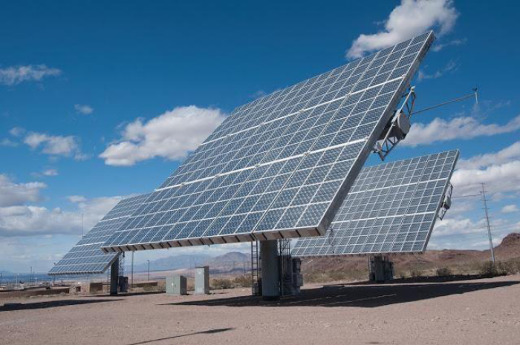
Tahukah kalian apa itu PLTS? PLTS atau Pembangkit Listrik Tenaga Surya adalah pembangkitan listrik yang sumber energinya didapatkan dari radiasi matahari. Panel Surya/ Modul Surya akan menangkap energi matahari dan mengubahnya menjadi energi listrik. Listrik yang dihasilkan oleh panel surya masih merupakan Listrik DC. Perlu adanya komponen tambahan untuk mengubah menjadi Listrik AC dan dapat digunakan untuk peralatan elektronik yang biasanya ada pada bangunan.

Sumber Energi Alternatif
Seiring dengan peningkatan kebutuhan sumber daya energi yang meningkat drastis, inovasi-inovasi baru mengenai sumber daya energi berkembang dengan cepat. Di Indonesia, makin berkurangnya ketersediaan sumber daya energi fosil, khususnya minyak bumi, yang sampai saat ini masih merupakan tulang punggung dan komponen utama penghasil energi di Indonesia, serta makin meningkatnya kesadaran akan usaha untuk melestarikan lingkungan, menyebabkan kita harus berpikir untuk mencari altematif penyediaan energi yang memiliki karakteristik:
a. Dapat mengurangi ketergantungan terhadap pemakaian energi fosil, khususnya minyak bumi
b. Dapat menyediakan energi listrik dalam skala lokal regional
c. Mampu memanfaatkan potensi sumber daya energi setempat, serta
d. Cinta lingkungan, dalam artian proses produksi dan pembuangan hasil produksinya tidak merusak lingkungan hidup di sekitarnya.
Berikut adalah contoh-contoh dari energi alternatif:
a. Energi Surya
Matahari merupakan sumber energi terbesar bagi bumi yang berupa energi panas dan energi cahaya. Energi panas matahari dapat digunakan secara langsung, misalnya untuk mengeringkan pakaian. Energi cahaya matahari menerangi bumi pada siang hari. Selain itu, cahaya matahari dimanfaatkan tumbuhan hijau untuk melakukan fotosintesis. Energi cahaya matahari juga digunakan untuk memanaskan air atau menghasilkan listrik. Oleh karena itu, energi cahaya biasa disebut sebagai tenaga surya.
b. Energi Angin
Angin adalah udara yang bergerak dan berpindah tempat. Penggerakan udara itu disebabkan oleh perbedaan suhu. Perbedaan suhu disebabkan oleh perbedaan daya serap panas di permukaan bumi. Jadi, selama matahari masih memancarkan sinarnya ke bumi dan di bumi terdapat daratan dan lautan, maka akan terjadi perbedaan suhu dan menyebabkan terjadinya angin.
c. Panas Bumi (Gheothermal)
Energi panas bumi adalah energi yang diekstraksi dari panas yang tersimpan di dalam bumi. Energi panas bumi ini berasal dari aktivitas tektonik di dalam bumi yang terjadi sejak planet ini diciptakan. Panas ini juga berasal dari panas matahari yang diserap oleh permukaan bumi. Energi ini telah dipergunakan untuk memanaskan (ruangan ketika musim dingin atau air) sejak peradaban Romawi, namun sekarang lebih populer untuk menghasilkan energi listrik.
d. Tenaga air
Tenaga air adalah energi yang diperoleh dari air yang mengalir. Pada dasarnya, air di seluruh permukaan bumi ini bergerak (mengalir). Di alam sekitar kita, kita mengetahui bahwa air memiliki siklus. Di mana air menguap, kemudian terkondensasi menjadi awan. Air akan jatuh sebagai hujan setelah ia memiliki massa yang cukup. Air yang jatuh di dataran tinggi akan terakumulasi menjadi aliran sungai. Aliran sungai ini menuju ke laut. Di laut juga terdapat gerakan air, yaitu gelombang pasang, ombak, dan arus laut. Gelombang pasang dipengaruhi oleh gravitasi bulan, sedangkan ombak disebabkan oleh angin yang berhembus di permukaan laut dan arus laut di ebabkan oleh perbedan kerapatan (massa jenis air), suhu dan tekanan, serta rotasi bumi.
e. Bahan Bakar Bio
Bahan bakar bio merupakan bahan bakar yang berasal dari makhluk hidup, baik dari tumbuhan maupun hewan. Bahan bakar bio dari tumbuhan di antaranya tumbuhan berbiji yang mengandung minyak. Seperti bunga matahari, zaitun, jarak, kacang tanah, dan kedelai. Minyak yang dihasilkan biasa digunakan sebagai campuran solar untuk menjalankan mesin diesel dan bus. Tanaman tebu juga sering digunakan untuk menghasilkan bahan bakar bio. Batang tanaman tebu diambil sarinya untuk diolah menjadi gula. Gula yang dihasilkan digunakan untuk membuat alkohol. Alkohol dapat dicampur dengan bensin sebagai bahan bakar yang dikenal sebagai gasohol. Bahan bakar bio dari hewan biasanya berasal dari lemak sapi, biri-biri, dan paus. Lemak ini dapat dibuat lilin sebagai penerangan. Bahan bakar bio juga berasal dari kotoran hewan. Kotoran hewan ini dimasukkan ke ruangan bawah tanah (lubang) yang disebut pencerna biogas. Kotoran tersebut kemudian melepaskan gas metana. Gas ini bersifat mudah terbakar dan dapat digunakan untuk memasak.

Pembangkitan Energi Listrik
Proses pembangkitan tenaga listrik adalah proses konversi tenaga primer (bahan bakar atau potensi tenaga air) menjadi tenaga mekanik sebagai penggerak generator listrik dan selanjutnya generator listrik menghasilkan tenaga listrik. Pembangkitan energi listrik yang banyak dilakukan dengan cara memutar generator sinkron sehingga didapat tenaga listrik arus bolak-balik tiga phasa.
Energi mekanik yang dipakai memutar generator listrik didapat dari mesin penggerak generator listrik atau biasa disebut penggerak mula (primover). Mesin penggerak generator listrik yang banyak digunakan adalah mesin diesel, turbin uap, turbin air, dan turbin gas. Mesin penggerak generator melakukan konversi energi primer menjadli energi mekanik penggerak generator. Proses konversi energi primer menjadi energi mekanik menimbulkan produk sampingan berupa limbah dan kebisingan yang perlu dikendalikan agar tidak menimbulkan masalah lingkungan.

Pembangkit Listrik Tenaga Hydro
Pada dasarnya suatu pembangkit listrik tenaga hydro berfungsi untuk mengubah potensi tenaga air yang berupa aliran air yang mempunyai debit dan tinggi jatuh untuk menghasilkan energi listrik.
a. Pembangkit Listrik Tenaga Air
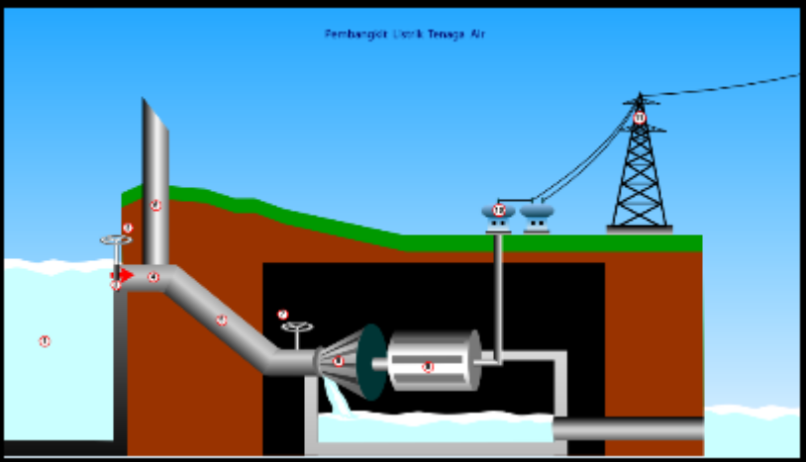
Pusat listrik yang menggunakan tenaga air atau sering disebut Pusat Listrik Tenaga Air (PLTA). Pada pusat listrik tenaga air, energi utamanya berasal dari tenaga air (energi primer). Tenaga air tersebut menggerakkan turbin air dan turbin air memutar generator listrik. Pusat listrik ini menggunakan tenaga air sebagai sumber energi primer.
Air dari tandon/sungai masuk pada turbin melalui penstok untuk memperbesar tekanan hidrostatis. Katup pengaman berguna untuk mengatur aliran air yang masuk ke headrace tunnel, juga untuk menghentikan aliran air. Energi potensial air menggerakkan turbin sehingga mengsilkan energi gerak yang dikonversi menjadi energi listrik oleh generator. Energi listrik dari generator ini diatur dan ditransfer oleh main transformer agar sesuai dengan kapasitas transmission line (tegangan, daya, dll) untuk dibagikan ke rumah-rumah.
b. Pembangkit Listrik Tenaga Mikrohidro
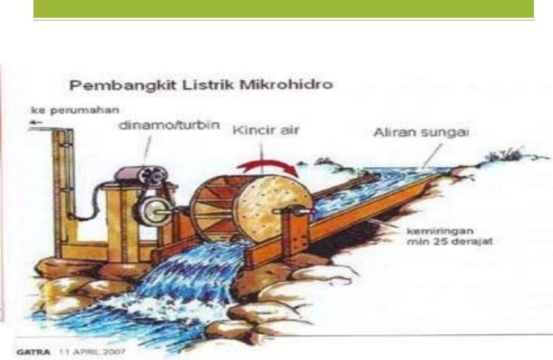
Pembangkit listrik tenga mikro hidro merupakan suatu pembangkit listrik skala kecil yang menggunakan tenaga air sebagai tenaga penggeraknya seperti, saluran irigasi, sungai atau air terjun alam dengan cara memanfaatkan tinggi terjunan (head) dan jumlah debit air. Perbedaan antara Pembangkit Listrik Tenaga Air (PLTA) dengan tenaga mikrohidro terutama pada besarnya tenaga listrik yang dihasilkan, PLTA dibawah ukuran 200 KW digolongkan sebagai mikrohidro. Dengan demikian, sistem pembangkit mikrohidro cocok untuk menjangkau ketersediaan jaringan energi listrik di daerah-daerah terpencil dan pedesaan.
c. Pembangkit Listrik Tenaga Pasang Surut
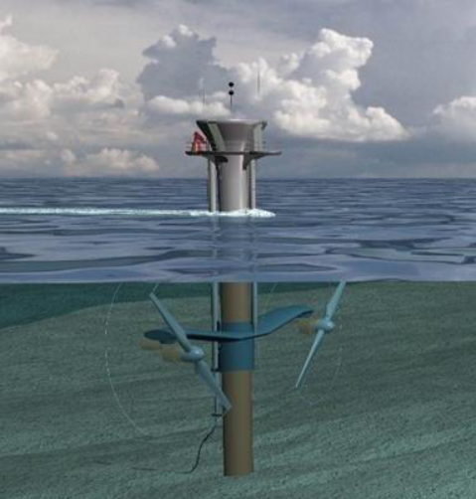
Energi pasang surut (Tidal Energi) merupakan energi yang terbarukan. Prinsip kerjanya sama dengan pembangkit listrik tenaga air, di mana air dimanfaatkan untuk memutar turbin dan mengahasilkan energi listrik. Energi diperoleh dari pemanfaatan variasi permukaan laut terutama disebabkan oleh efek gravitasi bulan, dikombinasikan dengan rotasi bumi dengan menangkap energi yang terkandung dalam perpindahan massa air akibat pasang surut.

Pembangkit Listrik Tenaga Thermo
a. Pembangkit Listrik Tenaga Uap
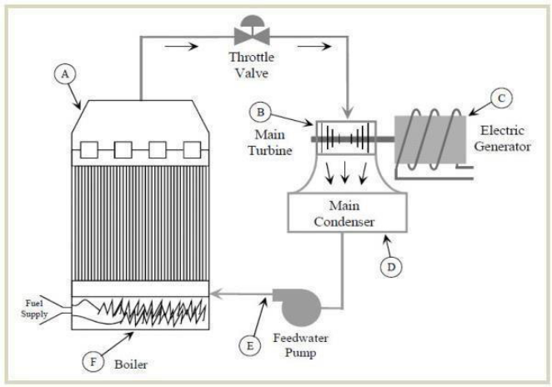
Pembangkit listrik tenaga uap menggunakan bahan bakar batu bara, minyak atau gas sebagai sumber energi primer. Untuk memutar generator pembangkit listrik menggunakan putaran turbin uap. Tenaga untuk menggerakkan turbin berupa tenaga uap yang berasal dariketel uap.
Cara kerjanya Batubara yang merupakan bahan bakar dipasok ke dalam tungku (furnace). Di situ batubara dibakar dan akan menghasilkan energi atau kalor. Selanjutnya energi tersebut akan dipindahkan ke air di dalam boiler (F), di mana air kemudian akan mendidih dan berubah bentuk menjadi uap (A). Uap yang mempunyai suhu tinggi dan tekanan tinggi ini akan dialirkan ke turbin (B). Di dalam turbin, uap akan melewati sudut-sudut turbin yang kemudian akan memutar poros untuk menggerakkan generator (C) dan menghasilkan listrik. Uap yang telah melewati turbin selanjutnya akan masuk ke dalam kondensor (D), di mana uap tersebut akan didinginkan dan berubah bentuknya kembali menjadi cair. Air dari kondenser selanjutnya akan dikembalikan ke dalam boiler dengan menggunakan pompa umpan (E). Demikian seterusnya proses tersebut berlangsung berulang-ulang. Karena proses tersebut berulang dan menggunakan uap sebagai media untuk memindahkan energi, maka proses ini disebut dengan istilah siklus uap atau dikenal juga dengan istilah siklus Rankine.
b. Pembangkit Listrik Tenaga Gas
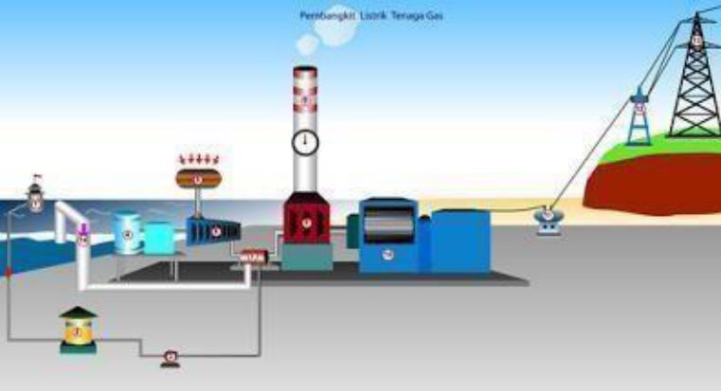
bakar gas atau minyak. Untuk memutar generator pembangkit listrik menggunakan tenaga penggerak turbin gas atau motor gas. Gas berasal dari dapur tinggi, dapur kokas, dan gas alam.
Siklus PLTG berawal melalui udara yang masuk ke kompressor.
Kompressor yang berfungsi menaikkan tekanan udara kemudian memasukkan udara ke dalam ruang bakar (Combustion room) bercampur dengan bahan bahan bakar (gas/BBM). Pembakaran di ruang pembakaran menghasilkan gas bersuhu tinggi dan bertekanan sehingga dapat memutar turbin gas. Turbin yang berputar mendrive generator berputar. Luaran sistem tersebut menghasilkan produksi listrik dan setelah itu, gas akan dibuang ke atmosfer melalui stack (cerobong asap).
c. Pembangkit Listrik Tenaga Diesel
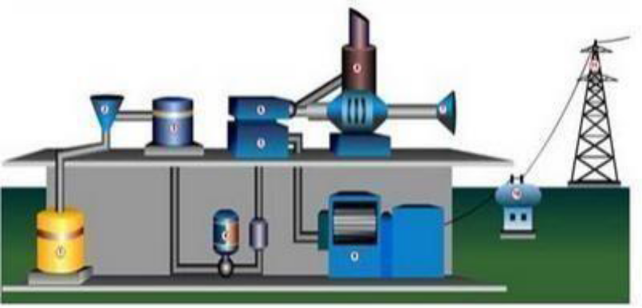
Pada pusat pembangkit listrik tenaga diesel energi primer berasal dari bahan bakar minyak atau bahan bakar gas. Untuk memutar generator pembangkit listrik menggunakan tenga pemutar yang berasal dari putaran diesel.
d. Pembangkit Listrik Tenaga Panas Bumi
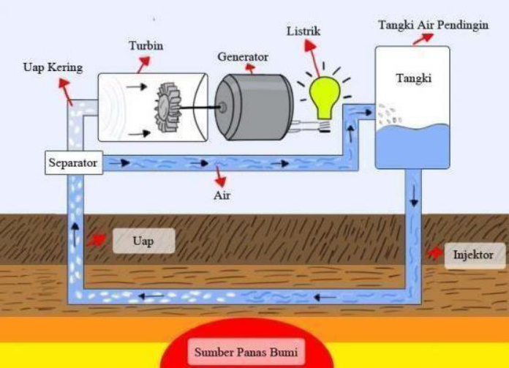
Energi panas bumi (Geothermal energy) sudah dikenal sejak ratusan tahun lalu dalam wujud gunung berapi, aliran lava, sumber air panas maupun geyser. Pada mulanya uap panas yang keluar dari bumi tersebut hanya dimanfaatkan untuk tujuan theraphy. Baru pada awal abad ke-20, seiring dengan kemajuan ilmu pengetahuan dan teknologi serta dimakluminya keterbatasan sumber energi minyak, maka mulai dipikirkan pemanfaatan energi panas bumi untuk keperluan–keperluan yang lebih komersil. Pada tahun 1913, pembangkit listrik tenaga panas bumi pertama, dengan kapasitas 250 KWH. Berhasil dioperasikan di Italia. Kemudian disusul dengan pembangkit lainnya yang sampai dengan tahun 1988 total kapasitas PLTP di dunia sudah mencapai lebih dari 20.000 MW.
Air disuntikan ke dalam perut bumi di mana terdapat sumber panas alami melalui injektor. Air akan mengalami pemanasan dan menjadi uap bertekanan. Uap yang keluar masih mengandung air sehingga harus dilakukan pemisahan antara uap dan air pada separator. Dari sini uap kering akan menuju turbin dan selanjutnya menjalankan generator untuk digunakan sebagai pembangkit listrik, sedangkan airnya akan menuju tangki pendingin untuk didinginkan melalui sistem pendingin udara, kemudian disuntik lagi ke dalam sumber panas bumi.
e. Pembangkit Listrik Tenaga Nuklir
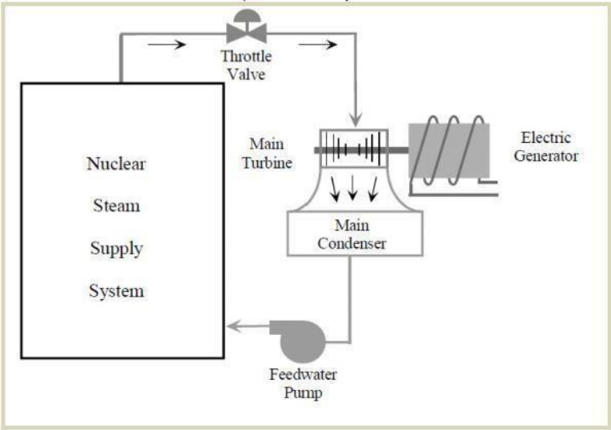
Pada pusat pembangkit ini, tenaga nuklir diubah menjadi tenaga listrik. Pusat Listrik Tenaga Nuklir (PLTN) merupakan PLTU yang menggunakan uranium sebagai bahan bakar dan menjadi sumber energi primer. Uranium mengalami proses fusi (fussion) di dalam reaktor nuklir yang menghasilkan energi panas. Energi panas yang dihasilkan digunakan untuk menghasilkan uap dalam ketel uap. Uap panas yang dihasilkan ketel uap selanjutnya digunakan untuk menggerakkan turbin uap dan turbin uap memutar generator listrik.
PLTN pada dasarnya sama dengan PLTU hanya saja ruang bakar PLTU diganti dengan reaktor nuklir yang menghasilkan panas (kalor). Dalam reaktor nuklir, terjadi proses fission (fisi), di mana bahan bakar nuklir uranium U-235 mengalami fission menjadi unsur-unsur lain. Pada proses fission ini, timbul panas yang digunakan untuk menghasilkan uap. Proses fission adalah proses di mana suatu unsur diuraikan menjadi unsur-unsur lain yang jumlah massanya lebih kecil daripada massa uranium-235 yang diuraikan. Selisih massa ini (ada massa yang hilang) adalah massa yang berubah menjadi energi panas (kalor) dalam reaktor nuklir (sesuai dengan rumus E = MC2) . Inti uranium-235 ditembak dengan neutron sehingga pecah menjadi inti xenon dan inti strontium, selain itu terjadi pula pelepasan neutron dari inti uranium-235 yang ditembak tersebut.

Pembangkit Listrik Non Konvensional
Pembangkit listrik non-konvensional umumnya masih dalam tahap riset sehingga belum merupakan pusat listrik. Khusus untuk pembangkit listrik tenaga surya, sudah banyak dibangun di tempat-tempat yang jauh dari jaringan PLN dengan memanfaatkan energi matahari. Pembangkit pembangkit listrik non-konvensional ini adalah:
a. Pembangkit listrik tenaga surya
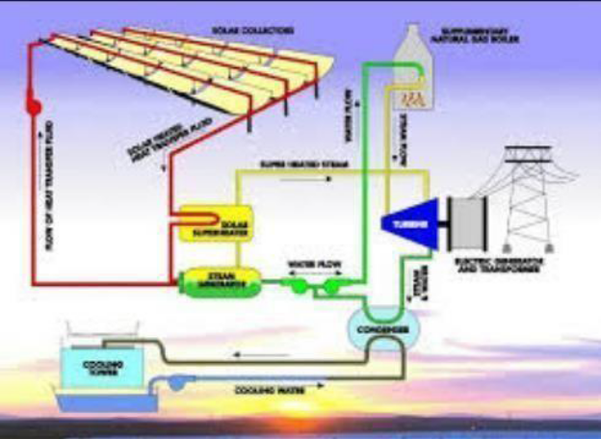
Pada prinsipnya, pembangkit listrik tenaga surya terdiri dari sekelompok foto sel, sinar matahari menjadi gaya gerak listrik (GGL) untuk mengisi baterai aki (B). Dari baterai aki (B), energi listrik dialirkan ke pemakai. Pada waktu banyak sinar matahari (siang hari), baterai aki (B) diisi oleh fotosel. Tetapi pada saat malam hari, foto sel fidak menghasilkan energi listrik, maka energi listrik diambil dari baterai aki (B) tersebut
b. Pembangkit listrik tenaga angin
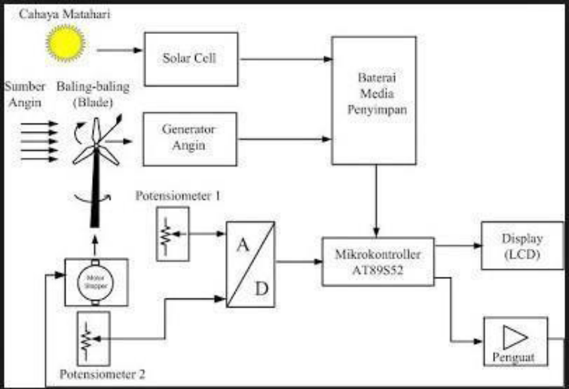
Energi angin diubah oleh baling-baling (turbin angin) menjadi energi pemutar generator arus searah. Apabila tegangan generator cukup tinggi, relai tegangan akan menutup saklar pengisi baterai aki sehingga baterai aki diisi oleh generator. Apabila angin berkurang dan agar tidak terjadi aliran daya balik dari baterai aki ke generator, maka relai daya balik akan membuka saklar tadi. Pasokan daya untuk pemakai diambil dari baterai aki. Sesungguhnya, tenaga angin ini termasuk tenaga surya secara tidak langsung karena baik angin lokal (misalnya angin darat dan angin laut) maupun angin planet terjadi akibat pemanasan ke bumi oleh matahari (secara langsung) yang selanjutnya menimbulkan perbedaan suhu di antara tempat di permukaan bumi ini.
c. Fuel Cell (Sel Bahan Bakar)
Sebagai bahan bakar adalah H2 dan O2 yang masing-masing dimasukkan ke kutub negatif (anoda) dan kutub positif (katoda). Setiap kutub, sifatnya berpori (berlubang-lubang) dan di antara anoda dan katoda ini terdapat larutan KOH. Larutan KOH menghasilkan ion negative OH- pada kutub negatif anoda berpori dengan gas hidrogen H2, akan bereaksi menjadi H2O dan melepas elektron sehingga anoda menjadi elektron yang bermuatan negatif. Elektron-elektron ini kemudian mengalir ke beban dan sampai ke kutub positif katoda. Di katoda, elektron tersebut bertemu dengan oksigen O2 yang dimasukkan ke kutub positif katoda sehingga elektron bersama O2 dan H2O (dari larutan KOH) menghasilkan ion negatif OH- yang selanjutnya akan digunakan untuk menghasilkan elektron pada kutub negatif anoda seperti tersebut di atas. Larutan KOH tidak ikut bereaksi, larutan tersebut hanya menjadi katalisator penghasil ion OH-. Sebagai elektroda dapat digunakan logam nikel atau platina, sedangkan untuk larutan, selain KOH, bisa juga digunakan larutan H2S04 atau larutan H3PO4. Fuel cell telah digunakan dalam kendaraan ruang angkasa dan sedang dalam pengembangan agar pemakaiannya dapat diperluas, dan diharapkan di masa yang akan datang dapat digunakan secara komersial sebagai sumber energi.

Pengertian Pencemaran Lingkungan
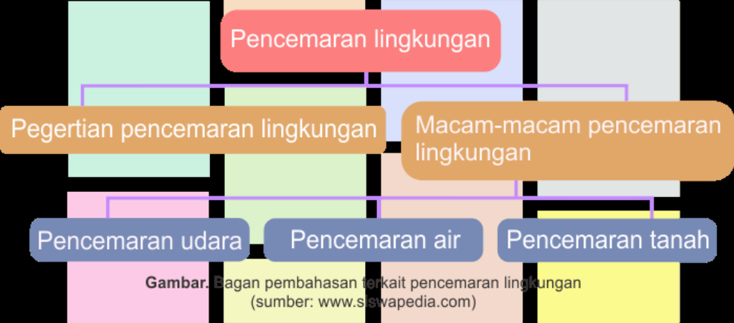
Pencemaran lingkungan atau yang sering kali disebut polusi merupakan perubahan yang terjadi pada lingkungan yang terjadinya tidak dikehendaki sebab berpengaruh pada kegiatan, keselamatan, dan kesehatan makhluk hidup. Perubahan yang terjadi tersebut diakibatkan oleh zat pencemar atau yang sering disebut dengan polutan. Zat yang dapat dikatakan sebagai polutan adalah apabila jumlah bahan atau zat tersebut lebih dari batas normalnya, berada pada waktu yang tidak tepat, serta pada tempat yang tidak semestinya. Sehingga keadaan ekosistem dalam lingkungan tersebut tidak lagi seimbang.
Padahal ekosistem yang seimbang dimiliki oleh lingkungan yang alami.
Contohnya seperti, udara di desa jauh lebih segar karena masih banyak pepohonan yang tumbuh. Hal tersebut menunjukkan bahwa udara di desa belum tercemar. Tentu hal tersebut sangat berbeda dengan yang ada di kota, di mana selain penduduknya yang padat, udara yang terasa panas dan tidak nyaman menunjukkan udara telah tercemar.
Macam-Macam Pencemaran Lingkungan Berdasarkan Jenis dan Contohnya:
a. Pencemaran Udara
Biasanya pencemaran udara terjadi karena pembakaran bahan bakar kendaraan bermotor serta gas buangan dari pabrik. Karbon monoksida (CO), klorofluorokarbon (CFC), senyawa nitrogen, belerang, serta partikel debu merupakan beberapa dari jenis polutan yang seringkali mencemari udara.
Contohnya seperti adanya hasil pembakaran yang tidak sempurna oleh mesin kendaraan yang menghasilkan gas CO (Karbon monoksida). Jika gas CO ini terhirup oleh manusia, maka gas tersebut akan ikut tersebar melalui darah, sehingga dapat mengganggu daya ikat darah terhadap oksigen. Akibatnya dapat menyebabkan gangguan saraf, pusing-pusing, bahkan dapat menyebabkan pingsan.

b. Pencemaran Air
Kerusakan air dari batas normal dapat dikatakan bahwa air tersebut telah tercemar. Air yang tercemar diakibatkan oleh adanya polutan serta racun yang masuk ke dalam air. Jenis dari polutan air ini dapat berupa limbah industri, minyak, bahkan limbah rumah tangga.
Limbah dari industri yang mengandung logam berat seperti timbal, kadmium, ataupun raksa akan ikut mengalir ke sungai. Apabila masuk ke dalam tubuh, maka logam tersebut berbahaya karena dapat menyebabkan penyakit kanker. Limbah rumah tangga seperti sampah serta detergen dapat membuat kandungan oksigen di dalam air menurun.
Selain limbah industri dan limbah rumah tangga, ada juga limbah pertanian seperti insektisida (DDT), herbisida, serta pupuk berbahaya lainnya yang tentunya berbahaya bagi kesehatan manusia serta organisme lainnya. semua jenis limbah tersebut dapat mengganggu keseimbangan ekosistem dan dapat mengakibatkan kematian organisme air, khususnya ikan.
c. Pencemaran Tanah
Aktivitas manusia seperti membuang sampah tidak pada tempatnya merupakan salah satu penyumbang terjadinya pencemaran tanah. Selain itu, bocornya limbah cair dari rumah sakit maupun industri, tumpahan minyak, limbah, serta zat kimia lainnya juga penyebab terjadinya pencemaran tanah.
Tanah yang telah tercemar oleh polutan, maka polutan tersebut dapat mengendap ke dalam tanah sebagai zat yang beracun. Polutan berdasarkan sifatnya dapat dibedakan menjadi dua yaitu yang dapat diuraikan seperti kertas dan yang tidak dapat diuraikan seperti plastik.

Energi adalah kemampuan untuk melakukan suatu tindakan atau pekerjaan (usaha). Kata “Energi” berasal dari bahasa yunani yaitu “ergon” yang berarti kerja. Dalam melakukan sesuatu kita selalu memanfaatkan energi.
Satuan Internasional untuk energi ialah Joule (J), satuan tersebut dapat digunakan untuk menghormati James Presscot Joule serta percobaannya dalam persamaan mekanik panas. Satuan lain untuk energi ialah Kalori (Kal).
Hubungan antara Joule dengan Kalori, ialah sebagai berikut:
- 1 kalori = 4,2 Joule atau 1 Joule = 0,24 kalori
- Hubungan Joule dengan Satuan Internasional Dasar lain:
- 1 Joule = 1 Newton-Meter dan 1 Joule = 1kg m2 s-2

Hukum Kekekalan Energi
Seperti yang kita ketahui bahwa energi memiliki suatu hukum yang sering disebut dengan hukum kekekalan energi. Bunyi dari hukum kekekalan energi adalah energi tidak dapat diciptakan dan tidak dapat dimusnahkan, tetapi energi dapat berubah bentuk dari bentuk yang satu ke bentuk yang lainnya (Hukum I Termodinamika).

Macam dan Bentuk Energi
Energi yang paling besar adalah energi matahari. Energi panas dari sinar matahari memiliki banyak manfaat bagi kehidupan di muka bumi ini. Manfaat energi matahari dapat dirasakan oleh manusia yaitu dapat dimanfaatkan untuk mengeringkan pakaian, untuk menghangatkan ruangan, sebagai penghangat tubuh, untuk mengeringkan hasil pertanian seperti padi, kopi, cengkeh, untuk pembengkit tenaga listrik. Selain dapat bermanfaat bagi manusia energi matahari juga bermanfaat bagi tumbuhan yang memiliki klorofil untuk dapat melakukan proses pembuatanan makanan atau proses fotosintesis.
Energi adalah sebuah kebutuhan manusia yang sangat vital. Kehidupan manusia memang tak bisa lepas dari teori energi. Salah satu energi yang sering digunakan adalah energi bumi dan juga listrik. Akan tetapi, jika energi minyak bumi akan habis jika digunakan secara terus menerus. Hal ini dikarenakan minyak bumi merupakan salah satu sumber energi tak terbarukan.
Oleh sebab itu, manusia membutuhkan energi ramah lingkungan yang bebas polusi dan merusak alam untuk mendapatkannya. Energi ramah lingkungan sendiri merupakan energi yang pemanfaatannya tidak memberikan dampak buruk bagi kondisi lingkungan.
Energi alternatif sendiri ada banyak jenisnya. Apa saja macam-macam energi alternatif itu berikut beberapa di antaranya:
a. Energi Mekanik
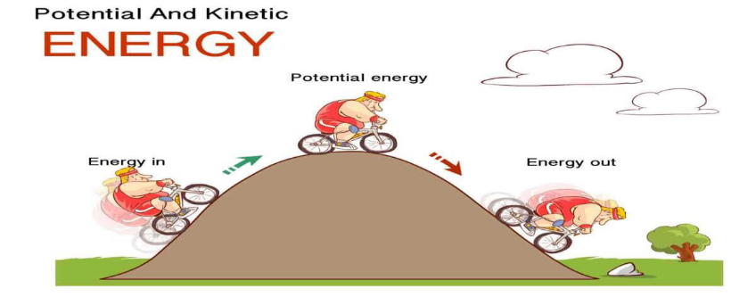
Energi mekanik adalah energi yang dimiliki suatu benda karena sifat geraknya. Energi Mekanik dibagi lagi menjadi dua, yaitu:
1) Energi Potensial
Adalah energi yang dimiliki oleh suatu benda pada suatu tempat (kedudukan) tertentu. Dari kedudukan atau tempat itu ia dapat melakukan usaha. Oleh karena itu energi potensial disebut juga energi tenaga tempat. Sebagimana contohnya adalah sebuah bola diangkat ke atas kemudian dilepaskan maka bola akan jatuh lagi ke bawah (kedudukan semula). Jadi bola yang telah diangkat ke atas tadi juga memiliki energi potensial
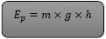
Ep = Energi Potensial (Joule)
m = Massa (kg)
g = Gravitasi (m/s2)
h = Ketinggian (m)
2) Energi Kinetik
adalah Energi yang dimiliki suatu benda karena pergerakan atau kelajuannya. Energi kinetik secara jelas dapat diartikan sebagai suatu kemampuan untuk melakukan usaha agar bisa menggerakkan benda dengan massa tertentu hingga mencapai suatu kecepatan tertentu. Semakin tinggi kecepatan suatu benda maka semakin besar pula energi kinetiknya. Contohnya adalah ketika sebuah mobil melaju, semakin kencang kecepatan mobil tersebut, maka semakin pula energi kinetiknya. Secara fisika, rumus energi kinetik adalah sebagai berikut:
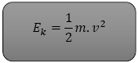
Ek = Energi Kinetik (Joule)
m = Massa (kg)
v = Kecepatan (m/s)
Energi Mekanik = Energi Potensial + Energi Kinetik
b. Energi Bunyi
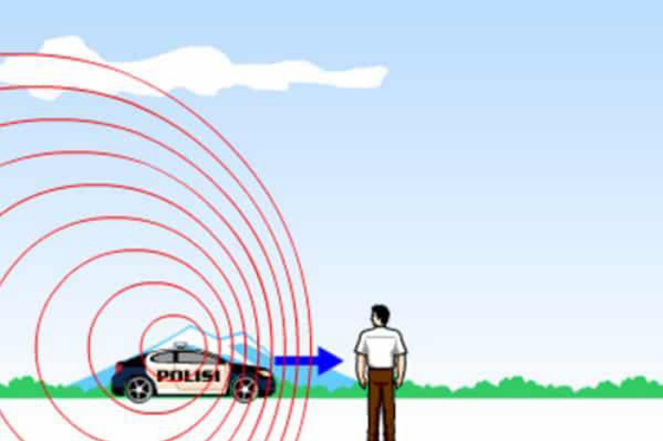
Energi Bunyi adalah energi yang dihasilkan oleh getaran partikel- partikel udara di sekitar sumber bunyi. Sebenarnya setiap terjadinya getaran pada suatu benda pasti terdapat energi bunyi, namun tidak semua bunyi tersebut akan terdengar. Semakin kuat getarannya, semakin besar pula energi bunyi yang dihasilkan.
Contohnya adalah ketika bermain gendang, semakin kuat gendang
dipukul, otomatis semakin besar getarannya, dan semakin besar bunyi yang dihasilkan.
c. Energi Panas (Kalor)
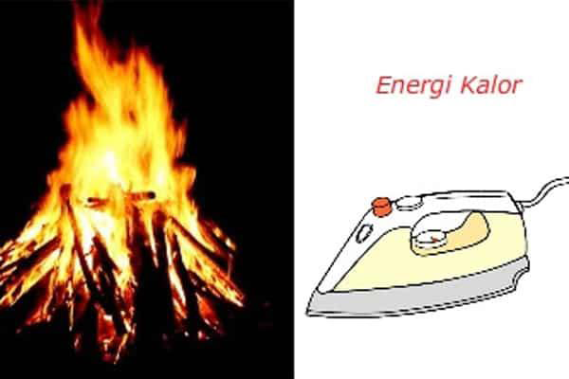
Energi Panas adalah energi yang terjadi karena pergerakan internal partikel penyusun dalam suatu benda. Energi panas merupakan energi yang berpindah dari suatu partikel yang bersuhu tinggi ke partikel bersuhu lebih rendah, di mana matahari merupakan sumber energi panas yang paling besar. Energi panas dapat berpindah melalui tiga cara, yaitu konduksi, konveksi, dan radiasi.
Contoh sederhana dari energi panas adalah ketika memanaskan
air dengan api, suhu dari api akan berpindah ke air sehingga membuat air dapat mendidih.
d. Energi Cahaya
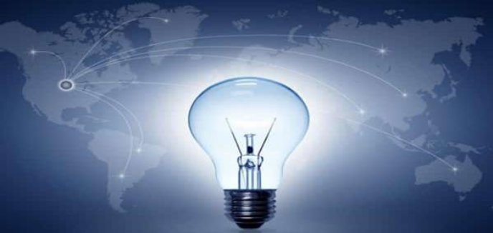
Energi Cahaya adalah energi yang dihasilkan oleh gelombang elektromagnetik. Contohnya adalah ketika cahaya dari lampu, semakin jauh kita dari sumber cahaya maka semakin sedikit pengaruh cahaya tersebut terhadap penglihatan.
e. Energi Kimia
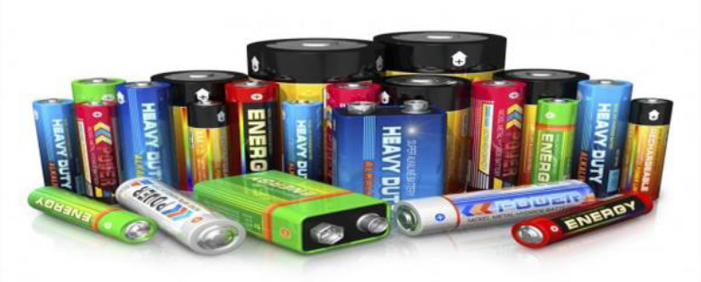
Energi Kimia adalah energi yang dihasilkan karena adanya interaksi secara kimia dari reaksi kimia yang terjadi. Contoh sederhananya adalah makanan yang masuk ke dalam tubuh memiliki unsur kimia dan akan mengalami reaksi kimia agar dapat dimanfaatkan oleh tubuh, nah saat proses reaksi kimia juga terjadi energi kimia.
f. Energi Nuklir
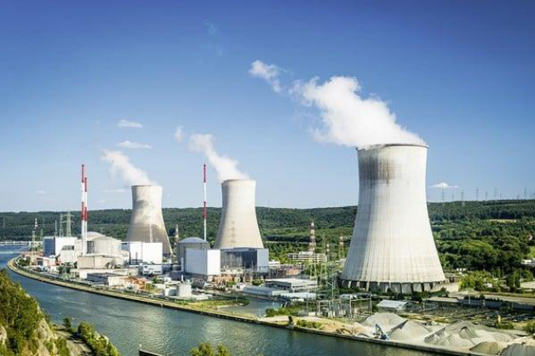
Energi Nuklir adalah energi yang dihasilkan dari reaksi inti oleh bahan radioaktif. Energi ini dihasilkan oleh inti atom yang membelah atau dua inti atom yang menyatu. Pembelahan atau penyatuan inti atom akan menghasilkan energi yang sangat besar karena terjadi perubahan pada inti atom. Contohnya adalah penggunaan bom nuklir.

Fungsi dan Manfaat Energi Sehari-hari
Dari hukum kekekalan energi di atas apabila energi dapat dirubah ke dalam bentuk energi lainnya maka energi tersebut akan dapat dimanfaatkan dalam kehidupan sehari-hari. Perubahan energi yang paling banyak bisa dimanfaatkan adalah perubahan dari energi listrik dirubah ke dalam bentuk energi yang lainnya.
Contoh perubahan energi itu antara lain:
a. Energi kimia menjadi energi gerak (mekanik), makanan yang kita makan diolah melalui reaksi kimia menjadi sumber energi untuk beraktivitas
b. Energi listrik menjadi energi panas penggunaan setrika untuk menggosok pakaian
c. Energi listrik menjadi energi bunyi penggunaan bel untuk menghasilkan bunyi
d. Energi listrik menjadi energi gerak mekanik penggunaan kipas angin
e. Energi gerak (mekanik) menjadi energi panas gesekkan dua benda secara terus menerus menghasilkan panas
f. Energi cahaya menjadi energi kimia, pemanfaatan cahaya matahari sebagai bahan dasar dalam proses fotosintesis oleh tumbuhan.

Sifat Energi
a. Transformasi energi, energi bisa diubah dalam bentuk lain. Sebagai conohnya energi panas pembakaran menjadi energi mekanik mesin.
b. Transfer energi, energi panas dari suatu material atau tempat dapat di transferkan ke tempat atau metrial lain. Sebagai contoh pemanasan air pada panci, dengan energi panas yang berasal di api ditransferkan melalui material panci sehingga memanaskan air dan setelah melalui titik didih air, maka air akan menguap.
c. Energi dapat dipindahkan, dari benda lain oleh suatu gaya yang menyebabkan pergeseran. Dalam hal ini sering disebut dengan energi mekanik.
d. Energi adalah kekal, energi tidak dapat diciptakan dan dimusnahkan.

Perubahan Bentuk Energi
Energi dapat berubah dari bentuk energi yang satu ke bentuk energi lainnya. Suatu bentuk energi akan terlihat manfaatnya setelah berubah bentuk menjadi bentuk energi yang lain. Beberapa contoh perubahan bentuk energi adalah sebagai berikut:
a. Perubahan energi kimia menjadi energi gerak
Contohnya: bensin dan solar digunakan sebagai bahan bakar yang dapat menjadikan mobil bergerak.
b. Perubahan energi gerak menjadi energi panas
Contoh: kedua tangan yang digosokkan akan terasa hangat.
c. Perubahan energi gerak menjadi energi bunyi
Contoh: saat kita bertepuk tangan akan terdengar bunyi.
d. Perubahan energi panas menjadi energi gerak
Contoh: kertas yang dibentuk spiral akan berputar saat dipanaskan di atas lilin.
e. Perubahan energi kimia menjadi energi panas
Contoh: energi dari makanan yang menghasilkan panas setelah dimakan.
f. Perubahan energi listrik menjadi energi cahaya
Contoh: lampu neon, lampu pijar, televisi
g. Energi listrik menjadi energi panas
Contoh: setrika, magic jar, solder, dispenser, dan oven.
h. Energi listrik menjadi energi gerak
Contoh: kipas angin, mixer, bor listrik dan mesin cuci.
i. Energi gerak menjadi energi listrik
Contoh: kincir angin, generator.
j. Energi listrik menjadi energi bunyi
Contoh: bel listrik, klakson mobil.
Energi dapat diubah menjadi energi yang setara, tetapi energi itu tidak dapat dimusnahkan dan juga tidak dapat dibuat. Hal ini disebut hukum kekekalan energi. Albert Einstein mengemukakan pendapatnya tentang hukum kekekalan materi dan energi, bahwa pada waktunya orang dapat mengubah unsur menjadi energi dan sebaliknya energi menjadi unsur kembali. Para ahli menegaskan pendapat Einstein dengan mengemukakan bahwa unsur dan energi adalah dua macam bentuk yang berlainan, maka tetap berlaku hukum kekekalan. Bahwa untuk energi dapat diubah dari yang satu ke yang lain, tetapi jumlah akhir adalah tetap.
Bagan di bawah ini memperlihatkan secara skematis energi asal radiasi surya maupun buatan manusia diubah bentuknya menjadi energi yang dapat dimanfaatkan.
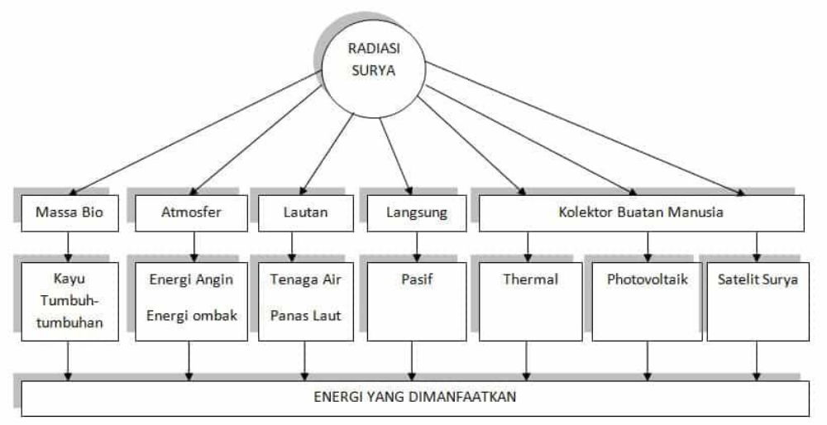
1. Pada proses I: Sinar matahari ditangkap oleh daun tumbuh-tumbuhan, dikumpulkan dalam bentuk kayu dan biomassa sebagai kayu bakar atau biomassa yang dapat dimanfaatkan oleh manusia.
2. Pada proses II: menunjukkan pada radiasi surya yang memanasi atmosfer, sehingga terjadi perpindahan udara berupa angin dan arus pancar.
3. Pada proses III: lautan dipanaskan, terjadi dua hal, yang pertama air naik sebagai uap menjadi awan dan turun lagi ke bumi dalam bentuk hujan. Hujan yang turun di gunung dan air mengalir di sungai merupakan potensi tenaga air. Kedua, lautan dipanaskan, lapisan laut sebelah atas lebih panas daripada lapisan bawah. Panas ini merupakan potensi energi yang dapat dimanfaatkan dengan cara konversi energi panas laut (KEPL).
4. Pada proses IV: panas matahari dimanfaatkan secara langsung sebagaimana terjadi pada menjemur pakaian, menjemur ikan kering, dll.
5. Pada proses V, VI, dan VII: pemanfaatan panas matahari dilakukan dengan kolektor buatan manusia, dimaksudkan sebagai alat untuk penangkap dan pengumpul sinar matahari.

SUHU DAN KALOR
1. SUHU
- Suhu merupakan derajat panas suatu benda yang diukur mengunakan termometer
- Dalam kehidupan sehari-hari kita menggunakan termometer zat cair dan pada umumnya menggunakan raksa atau alkohol
- Perbandingan skala termometer pada tekanan 76 cmHg
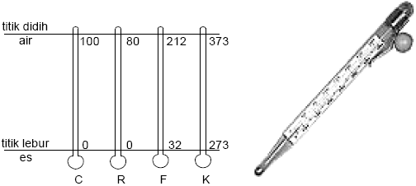
- Menentukan kesetaraan skala Termometer
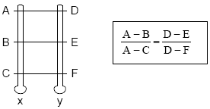
- Macam-macam termometer:
a. Termometer air raksa
Air raksa membeku pada -400C dan mendidih pada 3600C, maka termometer air raksa hanya dapat dipakai untuk mengukur suhu- suhu diantara interval tersebut
b. Termometer alkohol
Untuk suhu-suhu yang lebih rendah dapat dipakai alkohol (titik beku -1300C) dan pentana (titik beku -2000C) sebagai zat cairnya
c. Termoelemen
Alat ini bekerja atas dasar timbulnya gaya gerak listrik dari dua buah sambungan logam bila sambungan tersebut berubah suhunya
d. Pirometer Optik
Alat ini dapat dipakai untuk mengukur temperatur yang sangat tinggi
e. Termometer maksimum-minimum Six Bellani
Adalah termometer yang dipakai untuk menentukan suhu yang tertinggi atau terendah dalam suatu waktu tertentu
f. Termostat
Alat ini dipakai untuk mendapatkan suhu yang tetap dalam suatu ruangan
g. Termometer Diferensial
Dipakai untuk menentukan selisih suhu antara dua tempat yang berdekatan
2. KALOR
Pengertian sifat termal zat ialah bahwa setiap zat yang menerima ataupun melepaskan kalor, maka zat tersebut akan mengalami:
- Perubahan suhu/temperatur/derajat panas
- Perubahan panjang ataupun perubahan volume zat tersebut
- Perubahan wujud
a. Kalor Jenis �
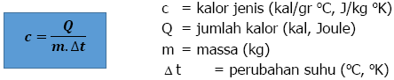
b. Kapasitas Kalor
Bilangan yang menunjukkan jumlah kalor yang dibutuhkan untuk menaikkan suhu tiap satu-satuan suhu
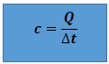
C = kapasitas kalor (panas) (kal/oC, J/oK)
c. Kalor Laten
Bilangan yang menunjukkan jumlah kalor yang dibutuhkan untuk merubah wujud suatu zat tiap satu-satuan massa
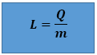
L = kalor laten (kal/gr, J/kg)
m = massa yang berubah wujud (kg)
Q = kalor (panas)
d. Azas Black
Jika benda A melepas kalor pada benda B maka:

- Kesetaraan satuan kalor dan energi mekanik ini ditentukan oleh “Percobaan Joule”
1 kalori = 4,2 joule atau 1 joule = 0,24 kal
- Harga perbandingan di atas disebut “Tara Kalor Mekanik”

PEMUAIAN
Pada umumnya benda akan memuai jika suhunya naik
1. Muai panjang
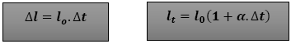
2. Muai luas
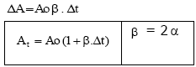
3. Muai volume
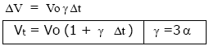
4. Pemuaian pada gas
a. Hukum Charles atau hukum Gay Lussac
"Bila tekanan gas tetap maka volume gas berbanding lurus dengan suhunya"
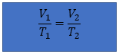
b. Hukum Boyle
"Gas yang massanya tertentu pada suhu tetap, hasil perkalian antara tekanan dengan volume adalah tetap"
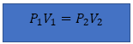
c. Persamaan keadaan gas (Hukum Boyle – Gay Lussac)
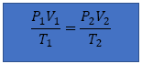
5. Anomali air
Tidak seperti zat lain yang memuai jika suhunya bertambah, air pada suhu 0°C–4°C akan menyusut bila dipanaskan dan mempunyai volume minimum pada suhu 4°C. Zat lain yang memiliki sifat anomali ini adalah parafin dan bismuth.
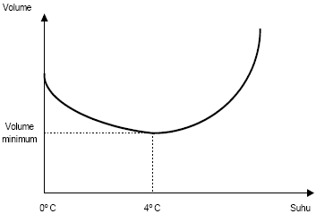
PERPINDAHAN KALOR
- Laju perpindahan kalor
a. Secara konduksi
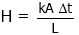
b. Secara konveksi
c. Secara radiasi

- Besarnya harga e tergantung pada macam permukaan benda 0  e  1
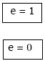
- Permukaan hitam sempurna
- Sebagai pemancar panas ideal dan penyerap panas yang baik
- Sebagai pemantul panas yang jelek
- Sebagai pemancar dan penyerap panas yang jelek

2. LEMBAR OBSERVASI 1
Tema : Macam – macam Energi Alternatif
Kelas / Semester : X / 1
Tujuan : Peserta didik mampu mengidentifikasi macam-macam energi alternatif yang bermanfaat dalam kehidupan sehari-hari melalui observasi
Nama Observer :
1. ……………………………………………………..
2. ……………………………………………………..
3. ……………………………………………………..
4. ……………………………………………………..
Perhatikan gambar Sumber Energi Alternatif berikut ini!
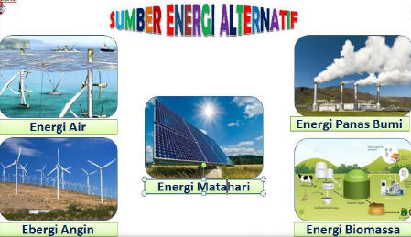

A. Tabel Observasi
Energi | Pengertian | Contoh Pemanfaatannya
Energi Air
Energi Angin
Energi Matahari
Energi Panas Bumi
Energi Biomassa

B. Jawablah pertanyaan berikut ini
1. Menurut energi alternatif apa saja yang dapat digunakan untuk mengurangi polusi udara?
2. Manakah jenis pembangkit listrik yang menurutmu paling ramah lingkungan?
3. Apa saja energi alternatif di Indonesia?

C. Kesimpulan
Berdasarkan hasil observasimu, simpulkan tentang energi alternatif apa saja yang bisa dikembangkan di Indonesia dan mengapa demikian?

3. LEMBAR OBSERVASI 2
Tema : Energi alternatif sebagai solusi untuk mengurangi pencemaran lingkungan
Kelas / Semester : X / 1
Nama Observer :
1. ……………………………………………………..
2. ……………………………………………………..
3. ……………………………………………………..
4. ……………………………………………………..

A. Tabel Observasi
Jenis Pencemaran | Penyebab Utama | Cara Pencegahan | Cara Mengatasi
Pencemaran Udara
Pencemaran Air
Pencemaran Tanah

B. Jawablah pertanyaan berikut ini
1. Energi alternatif apa untuk mengurangi polusi udara?
2. Apakah penggunaan energi alternatif bisa mengurangi kerusakan lingkungan?

C. Kesimpulan
Berdasarkan hasil observasimu, simpulkan tentang solusi terbaik untuk mengatasi pencemaran lingkungan?

4. LEMBAR OBSERVASI 3
Tema : Energi alternatif sebagai solusi untuk mengurangi pencemaran lingkungan
Kelas / Semester : X / 1
Tujuan : Peserta didik dapat menghitung energi yang dihasilkan dari perubahan materi melalui analisa data
Nama Observer :
1. ……………………………………………………..
2. ……………………………………………………..
3. ……………………………………………………..

BENTUK ENERGI DAN PERUBAHANNYA
a. Pengantar
Matahari merupakan salah satu dari sumber energi. Bumi tanpa matahari pasti tidak akan dapat kita huni bersama. Dengan adanya matahari, tumbuhan bisa berfotosintesis dan memberikan oksigen untuk dihirup, dengan adanya matahari jemuran dirumah bisa kering, dengan adanya matahari siklus angin dapat bekerja dengan baik, dengan adanya matahari suhu di bumi sangat stabil serta banyak lagi manfaatnya.
Saat ini PLTS (Pembangkit Listrik Tenaga Surya) atau panel surya sudah berkembang sangat pesat. Di mana cahaya matahari yang diterima oleh panel surya sudah dapat disimpan pada baterai sehigga dapat disimpan dan digunakan pada saat dibutuhkan.
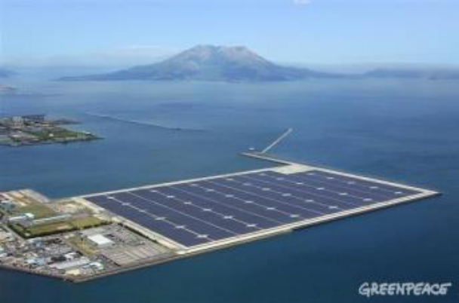
Di Indoensia, seluruh energi listrik disuplai oleh perusahaan listrik Negara (PLN). Jadi untuk perkembangan panel surya hanya digunakan oleh pribadi. Sedangkan dinegara-negara maju, sudah menggunakan teknologi PLTS untuk merambah ke dunia otomotif, di mana dibuatnya mobil-mobil dengan energi matahari dan danau buatan untuk menampung panel surya yang bertugas sebagai energi listrik di wilayah tersebut.
Selain pada dunia otomotif, dari dunia teknologi gadget dan elektronik juga sudah mengembangkan teknologi panel surya ini. banyak sekali produk-produk yang memakai panel surya sebagai sumber dayanya. Misalnya smartphone, powerbank, dan lain-lain. Perkembangan-perkembangan terus dilakukan demi mencapai kesejahteraan masyarakat dunia agar tidak lagi menggunakan bahan bakar fosil yang tidak ramah lingkungan serta terbatas.
Energi di alam ini banyak sekali. Berdasarkan hukum kekekalan energi, menyatakan bahwa jumlah energi dari sebuah sistem tertutup itu tidak berubah. Energi akan tetap sama. Energi tersebut tidak dapat diciptakan maupun dimusnahkan oleh manusia. Namun energi dapat berubah dari satu bentuk energi ke bentuk energi lain.
Nah, bagaimana perubahan energi yang terjadi pada beberapa sistem di alam? Apakah pada setiap benda memiliki energi? Apakah setiap bentuk energi dapat berubah ke bentuk energi lain dalam sistem yang berbeda? Bagaimanakah perpindahan energi yang terjadi? Persoalan akan kita analisis bersama.
b. Tujuan Kegiatan
1) Mengetahui pengaruh suhu terhadap energi yang tersimpan
2) Mengetahui pengaruh jenis benda terhadap energi yang tersimpan
3) Mengetahui perubahan energi yang terjadi pada beberapa sistem energi
c. Alat/Bahan
Aplikasi Phet Interactive Simulation
d. Prosedur
Kegiatan 1
1) Bukalah aplikasi Phet Interactive Simulation pada komputer,
2) Klik menu “Play with Simulations”, kemudian pilih sub menu “Fisika” > “Kerja, Energi & Daya”.
3) Lalu pilihlah simulasi “Bentuk Energi dan Perubahnnya”,
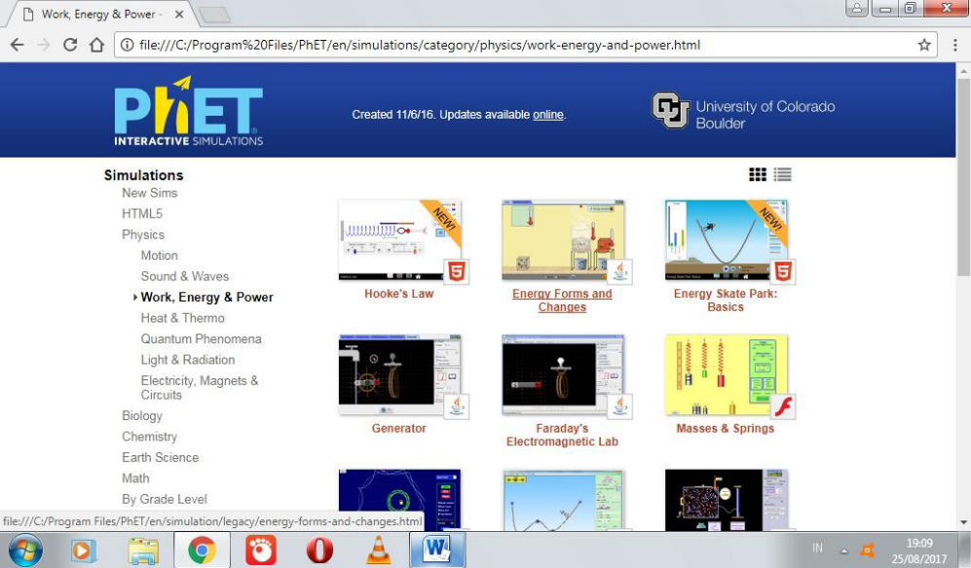
4) Klik tombol “Play” pada tampilan simulasi “Bentuk Energi dan Perubahnnya”, untuk memulai menjalankan program,
5) Pilih Intro (pengantar), sehingga muncul tampilan sebagai berikut:
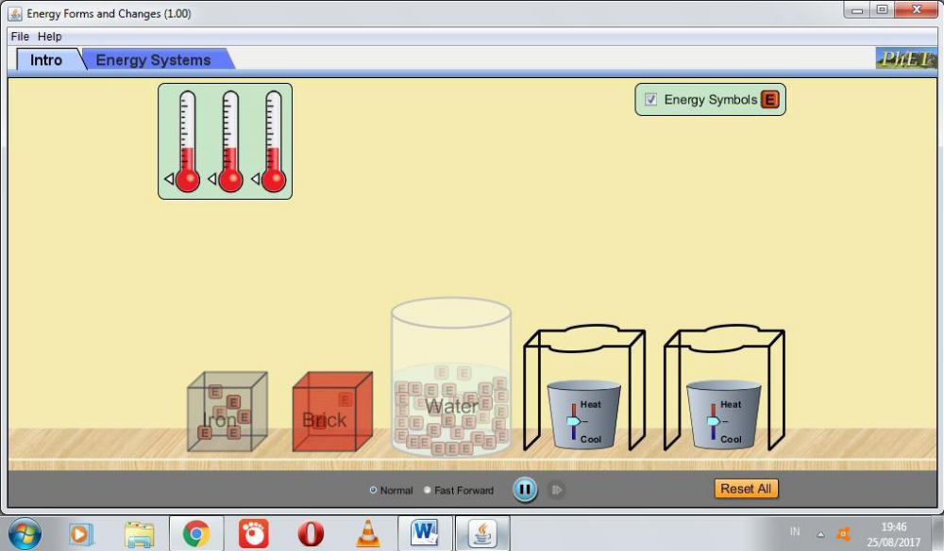
6) Beri tanda centang (√) pada box Energy Symbols,
7) Pindahkan kubus “iron/besi” di atas tungku kemudian pindahkan termometer di dekat kubus tersebut.
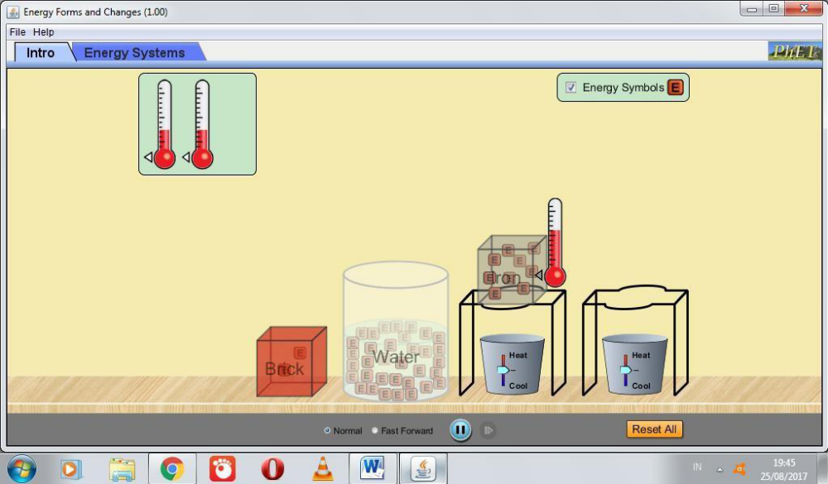
8) Catatlah jumlah E awal sebelum dipanaskan.
9) Ubahlah suhu air dengan memindahkan heat controller (pengatur suhu) ke bagian heat (panas).
10) Amati kenaikan suhu pada termometer. Kemudian catatlah jumlah Energi E yang timbul.
11) Kembalikan heat controller pada posisi normal, amati jumlah energi yang masih berada pada kubus “iron”.
12) Ulangi percobaan tersebut dengan mengganti kubus iron dengan bata (brick) dan air.

Kegiatan 2
1. Pilih Energy Systems (sistem Energi) pada bagian atas tampilan!
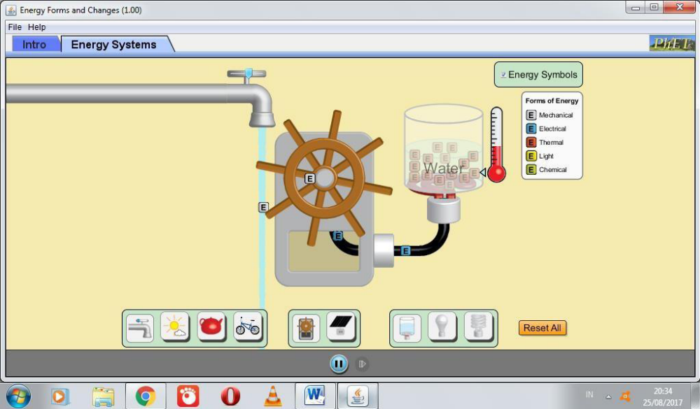
2. Beri tanda centang (√) pada box Energy Symbols,
3. Pilihlah salah satu sumber energi dengan mengklik gambar “kran”, kemudian buka kran air sehingga air keluar dari kran sehingga air menggerakkan turbin.
4. Amati perubahan energi yang terjadi dari sumber energi (air yang mengalir) sampai ke tabung berisi air
5. Catat hasil pengamatan tersebut ke dalam tabel!
6. Ubahlah sumber energi dan catat kembali perubahan energi pada masing-masing perangkat!
7. Catat hasil pengamatan ke dalam tabel!

Tabulasi Data Hasil Pengamatan
Tabel 1 Pengaruh perubahan suhu terhadap jumlah energi E pada benda
No | Heat Controller | Waktu (sekon) | Jenis Benda
No | Heat Controller | Waktu (sekon) | Iron | Brick | Water
1 | Heat (Panas) | 0
1 | Heat (Panas) | 20
1 | Heat (Panas) | 40
1 | Heat (Panas) | 60
2 | Cool (Dingin) | 0
2 | Cool (Dingin) | 20
2 | Cool (Dingin) | 40
2 | Cool (Dingin) | 60

Tabel 2 Perubahan energi pada sistem
No | Sistem I | Sistem II | Sistem III | Perubahan energi yang terjadi
1 | Air mengalir | Turbin | Air
2 | Sinar matahari | Turbin | Air
3 | Teko dipanaskan | Turbin | Air
4 | Anak main sepeda | Turbin | Air
5 |  | Panel surya
6 |  | Panel surya
7 |  | Panel surya
8 |  | Panel surya

e. Diskusi
1. Perhatikan gambar (water, iron, brick) yang tampak pada bagian intro. Pada saat benda belum diberi perlakuan, apakah benda sudah memiliki energi? Bagaimanakah jumlah energi pada masing-masing benda?
2. Berdasarkan data pada tabel I, Bagaimanakah yang terjadi pada termometer saat alat pemanas diubah dari cool, normal, ke heat?
3. Apakah yang terjadi pada jumlah energi yang tersimpan pada saat suhu yang ditunjukkan termometer semakin tinggi?
4. Apakah perbedaan jenis benda berpengaruh terhadap besarnya energi yang tersimpan pada benda setelah dipanaskan?
5. Berdasarkan tabel 1, buatlah grafik hubungan antara waktu dan jumlah energi yang tersimpan dalam benda pada jenis benda pertama, kedua dan ketiga!
Gunakan data pada tabel 2
1. Apakah fungsi sistem I?
2. Apakah fungsi sistem II?
3. Apakah fungsi sistem III?
4. Apakah saat ketiga sistem tersebut dihubungkan pasti akan terjadi perubahan energi? Jelaskan!
5. Perubahan energi apa sajakah yang dapat terjadi dalam sistem tersebut?
f. Kesimpulan
Berdasarkan seluruh kegiatan, buatlah simpulan apa saja yang sesuai dengan tujuan kegiatan ini!

5. LEMBAR OBSERVASI 4
Tema : Macam-macam Energi Alternatif
Kelas / Semester : X / 1
Tujuan : Peserta didik mampu menganalisis pengaruh perubahan kalor pada kehidupan melalui observasi
Nama Observer:
1. ……………………………………………………..
2. ……………………………………………………..
3. ……………………………………………………..
4. ……………………………………………………..

a. Alat Dan Bahan
1. Gelas beker 250 ml
2. Termometer
3. Bunsen
4. Kaki tiga
5. Statif
6. Stopwatch
7. 3 liter air

b. Cara Kerja
Percobaan 1: Pengaruh Kalor terhadap Suhu Benda dan Massa Zat
1. Isilah gelas baker dengan air 50 ml dan susunlah seperti gambar berikut.
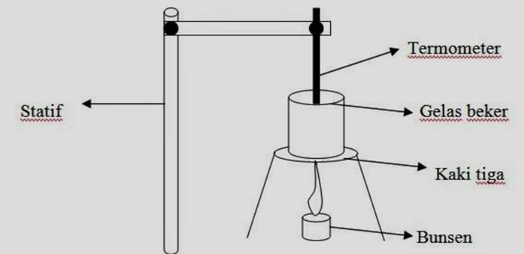
2. Panaskan air dengan pembakar spritus sampai suhunya mencapai 30oC, 40oC, dan 50oC, catat waktunya
3. Ulangi langkah 1 dan 2 untuk air dengan volume 100 ml, 150 ml
4. Catat hasil pengamatan pada tabel
Percobaan 2: Kalor dengan Kalor Jenis Zat
1. Isilah gelas baker dengan air sebanyak 100 ml kemudian letakan gelas kimia/beker di atas kaki tiga
2. Panaskan air selama beberapa menit catat kenaikan suhu air dengan termometer
3. Catat kenaikan suhu
4. Gantilah air dengan minyak goreng sebanyak 100 ml. Lakukan seperti langkah nomor 2
Percobaan 3: Mengukur Suhu Kesetimbangan Benda
1. Siapkan kalorimeter kemudian timbang massanya sebagai m0
2. Masukan air ke dalam kalorimeter (¼ bagiannya) dan timbang kembali, berarti massa air sebesar: ma1 = m1 - m0
3. Ukur suhu air dan kalorimeter dengan termometer T1
4. Siapkan air panas (suhu ¼ 70o sebagai t2), kemudian masukan kedalam kalorimeter sebanyak ¼ 2 kali air yang ada didalam. Tutup kalorimeter dan aduk hingga seimbang. Bersamaan itu, lihatlah kenaikan suhu pada termometer
5. Timbang kembali massa kalorimeter dengan tambahan airnya. Misalnya m2, berarti massa air panasnya ma2 = m2 - m1
6. Catat hasil pengukuran

6. LAPORAN SEMENTARA
Nama percobaan : Suhu dan Kalor
Kelompok :
Percobaan 1 : Pengaruh Kalor terhadap Suhu Benda dan Massa Zat
No. | Massa Air | Suhu Awal | Waktu yang diperlukan untuk menaikan suhu
No. | Massa Air | Suhu Awal | 30oC | 40oC | 50oC
1 | 50 ml
2 | 100 ml
3 | 150 ml

Percobaan 2: Kalor dengan Kalor Jenis Zat
No. | Jenis Zat | Suhu Awal | Waktu yang diperlukan untuk menaikan suhu
No. | Jenis Zat | Suhu Awal | 1 menit | 2 menit | 3 menit
1 | Air | 30oC
2 | Minyak | 35oC

Percobaan 3: Mengukur Suhu Kesetimbangan Benda
No | M1 (g) | Δt1(oC) | M2 (g) | Δt2 (oC) | Mk | Tc
1 | 47 | Tc – T1
2
3

7. LEMBAR KEGIATAN PESERTA DIDIK SUMBER ENERGI
Kelompok :
Kelas :
Nama :
1. .......................................................................................
2. .......................................................................................
3. .......................................................................................
4. .......................................................................................
5. ......................................................................................

Tujuan
Peserta didik dapat menganalisis energi terbarukan melalui studi literasi yaitu:
- Membedakan sumber energi terbarukan dan energi tak terbarukan
- Mengetahui contoh penerapan teknologi dalam pembuatan energi alternatif

a. Pengantar
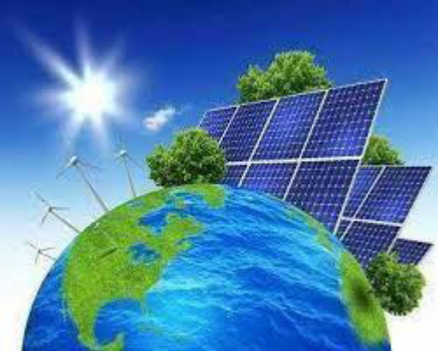
Energi adalah upaya untuk melakukan usaha/kerja atau melakukan suatu perubahan. Energi ada beberapa bentuk yaitu energi potensial, kinetik, kimia, listrik, dan sebagainya. Sumber energi adalah segala sesuatu yang menghasilkan energi. Sumber energi ada 2 yaitu sumber energi terbarukan dan sumber energi tak terbarukan.
Tanpa disadari, di sekitar kita dikelilingi oleh berbagai macam sumber energi karena memiliki peranan penting dalam kehidupan manusia. Lalu apa saja yang termasuk sumber energi dan mungkinkah sumber energi bisa habis? Untuk menjawab pertanyaan ini, ayo kita lakukan analisis dan diskusi menggunakan LKPD ini!

Ayo kita lakukan!
Amatilah gambar-gambar berikut ini, kemudian bedakan mana gambar yang termasuk sumber energi terbarukan dan energi tak terbarukan. Analisislah dan diskusikan bersama teman sekelompokmu!
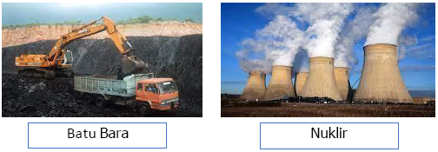
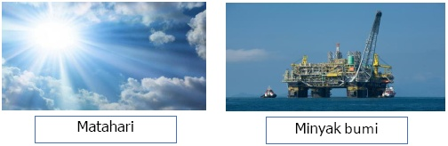
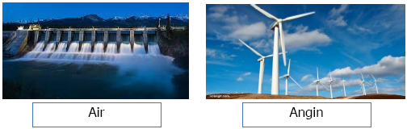

b. Tabel Hasil Pengamatan
No | Sumber Energi | Energi Terbarukan/Energi Tak Terbarukan

Pertanyaan Diskusi
1. Berdasarkan analisis kalian, jelaskan perbedaan energi terbarukan dan energi tak terbarukan?
2. Berdasarkan gambar di atas, jelaskan masing-masing sumber energi tersebut!
3. Jelaskan sumber energi lain yang kalian ketahui selain sumber energi yang sudah disebutkan di atas!
4. Berilah contoh penerapan teknologi yang digunakan sebagai sumber energi alternatif atau energi terbarukan!
5. Mungkinkah sumber energi akan habis? Bagaimana cara kalian untuk dapat menghemat energi?

8. TEKNIK PENILAIAN DAN BENTUK INSTRUMEN
Jenis Penilaian | Teknik Penilaian | Bentuk Instrumen Penilaian
Penilaian Sikap | Observasi | Lembar pengamatan sikap selama kegiatan pembelajaran
Penilaian Pengetahuan | Tes Tertulis | Soal pilihan esai
Penilaian Keterampilan/Performa | Observasi | a. Lembar pengamatan penyusunan laporan diskusi  b. Lembar pengamatan kegiatan presentasi kelompok

1. INSTURUMEN PENILAIAN SIKAP
1) Lembar penilaian sikap pada kegiatan pada kegiatan diskusi kelompok
No. | Nama Siswa | Aspek Pengamatan |  |  |  | Skor Total | Nilai
No. | Nama Siswa | Bernalar Kritis | Mandiri | Kreatif | Bergotong Royong | Skor Total | Nilai

Nilai Akhir = | Skor Perolehan | x 100
Nilai Akhir = | Skor Maksimum | x 100

2) Rubrik penilaian sikap pada kegiatan diskusi kelompok
Aspek Pengamatan | Indikator
Bergotong Royong | 1. Terlibat aktif dalam kerjasama diskusi kelompok  2. Menyelesaikan tugas sesuai dengan pembagian tugas kelompok  3. Bersedia membantu anggota kelompok lain yang mengalami kesulitan  4. Menghargai hasil kerjaanggota kelompok
Bernalar Kritis | 1. Mengemukakan ide/pendapatnya benar  2. Menyampaikan pendapatnya secara sistematis  3. Sopan dalam menyampaikan pendapat  4. Mengemukakan pendapat dengan bahasa yang baik
Mandiri | 1. Aktif bertanya jika ada pertanyaan yang belum dipahami  2. Cepat merespon instruksi guru  3. Aktif dalam memberikan tangapan  4. Berperan aktif dalam diksusi kelompok
Kreatif | 1. Membuat slide presentasi dengan sederhana dan menarik  2. Power point dilengkapi dengan gambar/ animasi yang menarik dan sesuai dengan materi  3. Membuat laporan dengan detail dan berbeda  4. Mampu mengemukakan ide yang konstektual

Keterangan Skor:
4 = jika 4 indikator yang terlihat
3 = jika 3 indikator yang terlihat
2 = jika 2 indikator yang terlihat
1 = jika 1 indikator yang terlihat

Kriteria Nilai:
A = 80 – 100 = BAIK SEKALI
B = 70 – 79 = BAIK
C = 60 – 69 = CUKUP
D = < 60 = KURANG

2. INSTRUMEN PENILAIAN KETRAMPILAN
1) Lembar pengamatan penyusunan makalah
Tugas:
Menyusun makalah/laporan tentang ide/gagasan tentang energi alternatif sebagai solusi untuk keterbatasan sumber daya energi di Indonesia
No. | Aspek Penilaian | Penilaian |  |  |  | Total Skor | Nilai Akhir
No. | Aspek Penilaian | 1 | 2 | 3 | 4 | Total Skor | Nilai Akhir
1 | Sistematika Makalah
2 | Kelengkapan Makalah
3 | Kesesuaian Konsep Ide Makalah

Nilai Akhir = | Skor Perolehan | x 100
Nilai Akhir = | Skor Maksimum | x 100

2) Rubrik penilaian keterampilan menyusun makalah
Aspek | Kategori
Aspek | 1 | 2 | 3 | 4
Sistematika Makalah | Makalah dibuat dengan sistematika yang salah | Makalah dibuat dengan kurang benar dan kurang jelas | Makalah dibuat dengan benar tetapi kurang jelas | Makalah dibuat dengan sistematika yang lengkap
Kelengkapan Makalah | Makalah dibuat tidak lengkap | Makalah dibuat tanpa kesimpulan dan daftar pustaka | Makalah dibuat tanpa kesimpulan | Makalah dibuat lengkap
Kesesuaian Konsep | Konsep atau ide yang dipaparkan tidak tepat | Konsep atau ide yang dipaparkan kurang tepat | Konsep atau ide yang dipaparkan sesuai teori tetapi kurang jelas | Konsep atau ide yang dipaparkan benar dan tepat sesuai teori

3) Lembar pengamatan kegiatan presentasi kelompok
No | Nama Kelompok | Kelengkapan Materi |  |  |  | Format |  |  |  | Kemampuan Presentasi |  |  |  | Skor Total | Nilai Akhir
No | Nama Kelompok | 1 | 2 | 3 | 4 | 1 | 2 | 3 | 4 | 1 | 2 | 3 | 4 | Skor Total | Nilai Akhir

Nilai Akhir = | Skor Perolehan | x 100
Nilai Akhir = | Skor Maksimum | x 100

4) Rubrik penilaian kegiatan presentasi kelompok
Aspek Pengamatan | Indikator
Kelengkapan Materi | 1. Power point terdiri dari judul, isi materi, dan daftar pustaka  2. Isi materi menjawab semua soal yang diberikan  3. Materi disusun secara sistematis  4. Dilengakapi dengan gambar/ data yang mendukung
Penulisan Materi | 1. Materi di buat dalam bentuk slide power point  2. Setiap slide terbaca dengan jelas  3. Isi materi dibuat singkat dan jelas  4. Bahasa yang digunakan mudah dipahami
Kemampuan Presentasi | 1. Materi disampaikan dengan penuh percaya diri  2. Semua anggota kelompok menguasai materi yang disampaikan  3. Seluruh anggota kelompok berpartisipasi dalam kegiatan presentasi  4. Dapat mengatur waktu presentasi dengan baik

Keterangan Skor:
2 = jika 4 indikator yang terlihat
3 = jika 3 indikator yang terlihat
2 = jika 2 indikator yang terlihat
1 = jika 1 indikator yang terlihat

Kriteria Nilai:
A = 80 – 100 = BAIK SEKALI
B = 70 – 79 = BAIK
C = 60 – 69 = CUKUP
D = < 60 = KURANG

3. INSTRUMEN PENILAIAN: PROSES DAN PRODUK
1) RUBRIK ASESMEN PRESENTASI HASIL DISKUSI
ASPEK | Belum Kompeten (0-6) | Cukup Kompeten  (6-7) | Kompeten  (8-9) | Sangat Kompeten  (10)
Proses percobaan | Peserta didik tidak terlibat dalam percobaan | Peserta didik terlibat dalam percobaan namun kurang aktif | Peserta didik terlibat dalam percobaan secara aktif tetapi menutup diri untuk diskusi | Peserta didik terlibat dalam percobaan secara aktif dan terbuka untuk diskusi
Proses presentasi hasil | Peserta didik tidak mampu memprese ntasikan hasil percobaan | Peserta didik mampu mempresen tasikan hasil percobaan namun dengan sikap yang kurang baik | Peserta didik mampu mempresentasik anhasil percobaan dengan sikap yang baik namun tidak mampu berdiskusi | Peserta didik mampu mempresentasi kan hasil percobaan dengan sikap yang baik dan mampu berdiskusi
Hasil penyusunan laporan percobaan | Peserta didik tidak menyusun laporan percobaan | Peserta didik kurang mampu mengidenti fikasi permasalahan dan kurang mampu menyusun laporan percobaan dengan baik | Peserta didik mampu mengidentifikasi permasalahan tetapi tidak mampu menyusun laporan percobaan dengan baik atau sebaliknya | Peserta didik mampu mengidentifikasi permasalahan dan menyusun laporan percobaan dengan baik

Keterangan:
- Siswa yang belum kompeten maka harus mengikuti pembelajaran remidial
- Siswa yang cukup kompeten diperbolehkan untuk memperbaiki pekerjaannya sehingga mencapai level kompeten

9. ASESMEN KOGNITIF
SOAL LATIHAN PERTEMUAN KE 11
1. Suhu sebuah benda jika diukur menggunakan termometer celsius akan bernilai 45. Berapa nilai yang ditunjukkan oleh termometer Reamur, Fahrenheit, dan Kelvin?
2. Berapa kalor yang dibutuhkan untuk memanaskan 1 kg air yang bersuhu 20⁰C menjadi 100⁰C jika diketahui kalor jenis air 1000 J/kg⁰C?
3. Diketahui massa sebuah aluminum 500 gram bersuhu 10⁰C. Aluminium kemudian menyerap kalor sebesar 1,5 kJ sehingga suhunya naik menjadi 20⁰C. Berapa kalor jenis aluminium tersebut?
4. Tentukan banyaknya kalor yang diperlukan untuk memanaskan 500 gram es yang bersuhu -12⁰C menjadi -2⁰C. Nyatakan dalam satuan joule jika diketahui kalor jenis es 0.5 kalori/gr⁰C!
5. Sebuah benda bersuhu 5⁰C menyerap kalor sebesar 1500 joule sehingga suhunya naik menjadi 32⁰C. Tentukan kapasitas kalor benda tersebut!

KUNCI JAWABAN
1. Diketahui : T = 45⁰C
Ditanya :
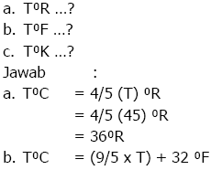
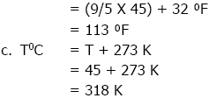
Jadi benda itu ketika diukur dengan temometer Reamur akan menunjukkan 36⁰R, diukur dengan termometer fahrenheit menunjukkan
113F dan 318 K ketika diukur dengan termometer kelvin.
2. Diketahui : m = 1 kg
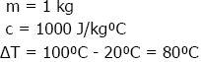
Ditanya : Q … ?
Jawab :
Q = m. c ΔT
Q = 1. 1000. 80
Q = 80.000 J
Jadi kalor yang diperlukan untuk memanaskan air sebesar 80000 J atau 80 kJ
3. Diketahui : m = 500 gram = 0.5 kg
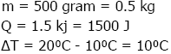
Ditanya : c … ?
Jawab :
c = Q / m.ΔT
c = 1500 J / (0.5 kg.10⁰C)
c = 300 J/kg⁰C
Jadi kalor jenis aluminium tersebut bernilai 300 J/kg⁰C
4. Diketahui :
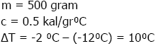
Ditanya : Q … ?
Jawab :
Q = m.c.ΔT
Q = (500).(0.5).(10) Q = 2500 kalori
Ingat 1 kalori = 4,2 joule maka, 2500 (4,2) = 10500 Joule
Jadi kalor yang diperlukan utuk memanaskan es tersebut sebesar 10500 Joule
5. Diketahui :
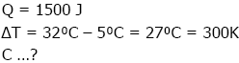
Ditanya : C …?
Jawab :
C = Q / ΔT
C = 1500J / 300K = 5 J/K
Jadi kapasitas kalor benda tersebut sebesar 5 J/K

PENSKORAN
Uraian:
Skor jawaban lengkap dan benar = 20
Skor jawaban lengkap dan hampir benar = 10
Skor jawaban lengkap dan hasil salah = 5
Skor jawaban tidak lengkap dan hasil salah = 1
Skor maksimum = 20 x 5 = 100

Penilaian:
Nilai Akhir = | Skor Perolehan | x 100
Nilai Akhir = | Skor Maksimum | x 100

10. PEMBELAJARAN REMEDIASI
Siswa mempelajari memberikan kelengkapan uraian
Siswa mempelajari uraian dari modul ajar kemudian menguraikan secara lisan:
- Energi Alternatif
- Pencemaran Lingkungan

11. PEMBELAJARAN PENGAYAAN
Menyelesaikan permasalahan berkaitan dengan penggunaan energi alternatif dalam kehidupan sehari-hari.

12. GLOSARIUM
- Biogas adalah gas yang dapat dihasilkan dari fermentasi faeces (kotoran) ternak
- Energi adalah properti fisika dari suatu objek, dapat berpindah melalui interaksi fundamental, yang dapat diubah bentuknya namun tak dapat diciptakan maupun dimusnahkan
- Pencemaran lingkungan adalah masuk atau dimasukannya makhluk hidup, zat, energi atau komponen lain ke dalam lingkungan atau berubahnya tatanan lingkungan akibat kegiatan manusia atau proses alam.

13. DAFTAR PUSTAKA
Achdiansyah, Yan Muhammad. 2017. Energi Terbarukan dan Dampaknya Terhadap Lingkungan. Diakses 23 Juli 2021 https://icare- indonesia.org/energi-terbarukan-dan-dampaknya-terhadap- lingkungan
Andri, 2014. Macam-macam sumber energi terbarukan dan tak terbarukan. Diakses 23 Juli 2021 https://benergi.com/macam-macam-sumber- energi-terbarukan-dan-tak-terbarukan
Budiyanto Joko. 2009. Mudah dan Aktif Belajar Fisika untuk Kelas XII SMA/MA Program Ilmu Pengetahuan. Pusat Perbukuan, Depertemen Pendidikan Nasional: Jakarta.
Foster Bob. 2003. Terpadu Fisika SMU Jilid 2B Semester 2. Bandung: Erlangga.
Kanginan, Marthen. 2007. Fisika untuk SMA/MA kelas XII. Jakarta: Erlangga.
Tim Penyusun. 2018. Fisika untuk SMA/MA kelas XII. Jakarta: Intan Pariwara. http://www.greenpeace.org

